Detalle de diseño para PCB del
Búfer de entrada
GFC, julio 2024.

Resumen
Detallamos el esquemático y la lista de componentes para el PCB (Printed Circuit Board o placa de circuito impreso) de un bloque búfer de entrada de la capturadora de ISPEL. La placa tendrá dos bloques como éste. Diseñado para una tensión de alimentación de ±12 Vcc. Admite tensión de entrada de ±20 V.

Esquemático del búfer
El esquemático del circuito:

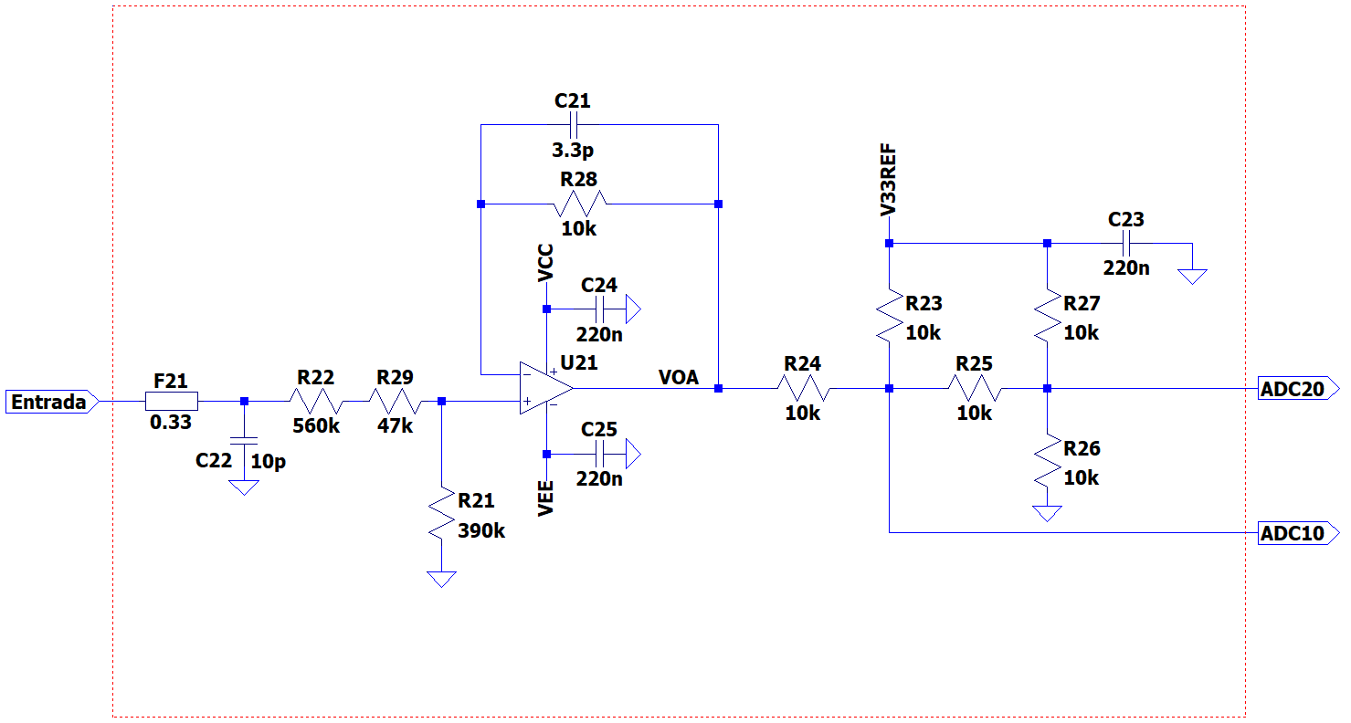
Figura 1. Esquemático del circuito búfer de entrada.

Una síntesis de la fundamentación del diseño se encuentra en [1].

La placa principal de ISPEL debe incluir dos de estos búferes. Este primer búfer lleva los números desde 20 hasta 29. El segundo lleva los números desde 30 hasta 39. (Aunque en principio se evita utilizar 20 y 30.)

Comentarios puntuales:
- Las conexiones ADC20 y ADC10 van directamente a un pin del conector de la placa Nucleo-144.
- La Entrada va desde la placa hasta el conector de chasis BNC.
- El fusible F21 pueden ser reemplazados por resistencias de baja resistencia.

Enumeración de componentes
En la tabla se enumera componente a componente del esquemático [2].

Tabla Nº 1. Enumeración de cada componente utilizado
Denominación | Clase | Componente | Montaje | Tamaño
U21 | Circuito Integrado | LM318 = amplificador operacional | SMD
R21 | Resistencia | 390k 1/8W | SMD | 1206
R22 | Resistencia | 560k 1/8W | SMD | 1206
R23 | Resistencia | 10k 1/8W | SMD | 1206
R24 | Resistencia | 10k 1/8W | SMD | 1206
R25 | Resistencia | 10k 1/8W | SMD | 1206
R26 | Resistencia | 10k 1/8W | SMD | 1206
R27 | Resistencia | 10k 1/8W | SMD | 1206
R28 | Resistencia | 10k 1/8W | SMD | 1206
R29 | Resistencia | 47k 1/8W | SMD | 1206
F41 | Fusible | 100mA | SMD | 1206
C21 | Capacitor | 3.3pF | SMD | 1206
C22 | Capacitor | 10pF | SMD | 1206
C23 | Capacitor | 220nF | SMD | 1206
C24 | Capacitor | 220nF | SMD | 1206
C25 | Capacitor | 220nF | SMD | 1206

Referencias
[1] GFC (2024). “Diseño de búfer de entrada”. Enlace: https://docs.google.com/document/d/1XIOGIjF2zPnPoXZ9g1EdLEjXvGIiIRms/

[2] GFC (2024). “Enumeración de componentes para búfer”. Enlace: https://docs.google.com/spreadsheets/d/1XYjbo-gOrQfNaUSXX5qy8dzuD3_tEFWL/

